23 ФЕВРАЛЯ (92)
Фото | Артикул | Наименование | Опт. цена за шт. | Кол-во,шт | Упаковка | Сумма, руб.
 | 0,2ПВ/ОРДЕН/23ФЕВ | Орден 23 февраля (200 гр) фруктовое повидло | 137 руб.
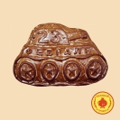 | 0,3/ПВ/ТАНК/23 | 23 Февраля Танк (300 грамм) повидло | 150 руб.
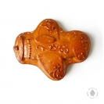 | 0,3ПВ/САМОЛЕТ | Самолетик (фруктовое повидло) (300 гр) | 150 руб.
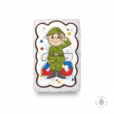 | 0,13/ГЛ/СОЛД/23 | Солдат "23" (130 гр) | 164 руб.
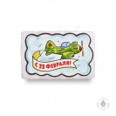 | 0,13/ГЛ/23Ф/САМОЛЕТ | Самолет 23 Февраля (130 грамм) | 164 руб.
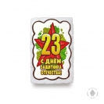 | 0,13/ГЛ/ЗВЕЗ/ЗАЩ/ОТЕЧ | Звезда "С Днем защитника отечества" (130 грамм) | 164 руб.
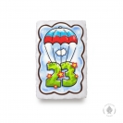 | 0,13/ГЛ/23Ф/ПАРАШ | 23 Февраля "Парашют" (130 грамм) | 164 руб.
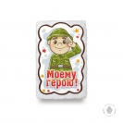 | 0,13/ГЛ/МОЕ/ГЕР/СОЛД | Моему герою "солдат (130 гр)" | 164 руб.
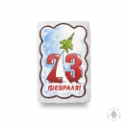 | 0,13/ГЛ/САМ/ОБЛК/23Ф | Самолёт, облака «23 февраля» (130 гр) | 164 руб.
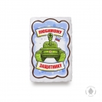 | 0,13/ГЛ/ТАНК/ЛЮБ/ЗАЩ/ | Танк "Любимому защитнику" (130 грамм) | 164 руб.
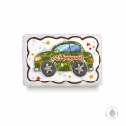 | 0,13/ГЛ/МАШ/С/23/ФЕВ | Машина "с 23 февраля" (130 грамм) | 164 руб.
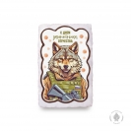 | 0,13/ГЛ/ВОЛК/ДЗО | Волк «С Днём защитника Отечества» (130 грамм) | 164 руб.
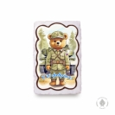 | 0,13/ГЛ/МЕДВ/23/ФЕВ | Медвежонок «С 23 Февраля» (130 грамм» | 164 руб.
 | 0,2КЛ/ОРДЕН/23ФЕВ | Орден 23 февраля (200 гр) вареное сгущенное молоко и грецкий орех | 177 руб.
 | 0,3СГ/САМОЛЕТ | Самолетик (вареное сгущенное молоко) (300 гр) | 192 руб.
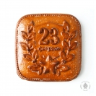 | 0,5ПВ/23Ф/ЗВЕЗДА | 23 Февраля "звезда" (500гр) фруктовое повидло | 226 руб.
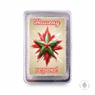 | 0,14/ПЛ/НАШ/ГЕР/ОРДЕН | Нашему герою "Орден" (140 гр) | 236 руб.
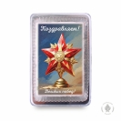 | 0,14/ПЛ/ВЕЛ/ПОБ/КУБ | Поздравляем "Великих побед" Кубок (140 гр) | 236 руб.
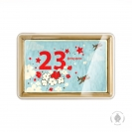 | 0,14/ПЛ/23ФЕВ/3 | 23 февраля "3" (140 грамм) | 236 руб.
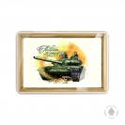 | 0,14/ПЛ/23ФЕВ/12 | 23 февраля «12» (140 грамм) | 236 руб.
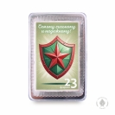 | 0,14/ПЛ/САМ/СИ/НАД | Самому сильному и надежному (140 гр) | 236 руб.
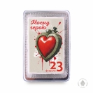 | 0,14/ПЛ/МО/ГЕРОЮ/СЕР | Моему герою "сердце" (140 гр) | 236 руб.
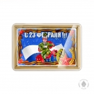 | 0,14/ПЛ/23ФЕВ/16 | 23 февраля «16» (140 грамм) | 236 руб.
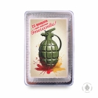 | 0,14/ПЛ/ГРАНАТ | Граната (140 гр) | 236 руб.
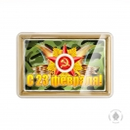 | 0,14/ПЛ/23ФЕВ/13 | 23 февраля «13» (140 грамм) | 236 руб.
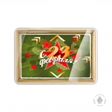 | 0,14/ПЛ/23ФЕВ/14 | 23 февраля «14» (140 грамм) | 236 руб.
 | 0,14/ПЛ/23ФЕВ/15 | 23 февраля «15» (140 грамм) | 236 руб.
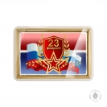 | 0,14/ПЛ/23ФЕВ/8 | 23 февраля «8» (140 грамм) | 236 руб.
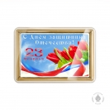 | 0,14/ПЛ/23ФЕВ/9 | 23 февраля «9» (140 грамм) | 236 руб.
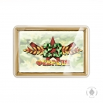 | 0,14/ПЛ/23ФЕВ/10 | 23 февраля «10» (140 грамм) | 236 руб.
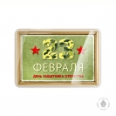 | 0,14/ПЛ/23ФЕВ/11 | 23 февраля «11» (140 грамм) | 236 руб.
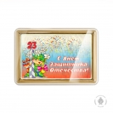 | 0,14/ПЛ/23ФЕВ/4 | 23 февраля "4" (140 грамм) | 236 руб.
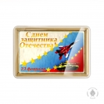 | 0,14/ПЛ/23ФЕВ/5 | 23 февраля "5" (140 грамм) | 236 руб.
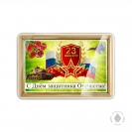 | 0,14/ПЛ/23ФЕВ/6 | 23 февраля "6" (140 грамм) | 236 руб.
 | 0,3КЛ/ТАНК | 23 Февраля Танк (300 грамм) вареное сгущенное молоко и грецкий орех | 242 руб.
 | 0,3КЛ/САМОЛЕТ | Самолетик (вареное сгущенное молоко игрецкий орех) (300 гр) | 242 руб.
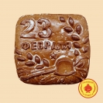 | 0,7/ПВ/23Ф | 23 Февраля (700гр) (повидло) | 292 руб.
 | 0,5СГ/23Ф/ЗВЕЗДА | 23 Февраля "звезда" (500гр) вареное сгущенное молоко | 296 руб.
 | 0,5КЛ/23Ф/ЗВЕЗДА | 23 Февраля "звезда" (500гр) вареное сгущенное молоко и грецкий орех | 358 руб.
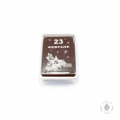 | 0,16/ШОК/23ФЕВ/1 | 23 Февраля (1) 160 грамм | 366 руб.
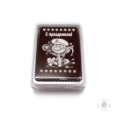 | 0,16/ШОК/МОРЯЧЕК/С/ПР | Морячек с праздником "23 Февраля" (160 грамм) | 366 руб.
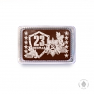 | 0,16ШГЛ/28 | 23 Февраля (2) 160грамм | 366 руб.
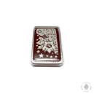 | 0,16/ШОК/23Ф/ОТЕЧ/ВОЙ | 23 Февраля "Отечественная война" (160 грамм) | 366 руб.
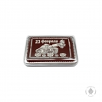 | 0,16/ШОК/23Ф/ТАНК | 23 Февраля "танк" (160 грамм) | 366 руб.
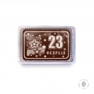 | 0,16/ШОК/23/ЗВЕЗДЫ | 23 Февраля "Звезды" (160 грамм) | 366 руб.
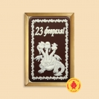 | 0,16/ШОК/23/ЗМЕЙГОР | 23 Февраля "Змей горыныч" (160 грамм) | 366 руб.
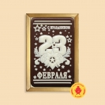 | 0,16/ШОК/СПРАЗД/23Ф | С Праздником "23 Февраля" (160 грамм) | 366 руб.
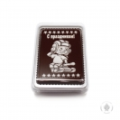 | 0,16/ШОК/МАЛЬ/ТАНКИСТ | Танкист мальчик "23 Февраля" (160 грамм) | 366 руб.
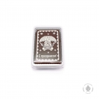 | 0,16/ШОК/С/ПР/ПАРАШЮТ | С праздником "парашют" (160 грамм) | 366 руб.
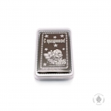 | 0,16/ШОК/С/ПР/ТАНКИСТ | С праздником "танкист" (160 грамм) | 366 руб.
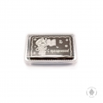 | 0,16/ШОК/С/ПР/МОРЯК | С праздником "моряк" (160 грамм) | 366 руб.
 | 0,7КЛ26 | 23 Февраля (700гр) (вареное сгущенное молоко и грецкий орех) | 467 руб.
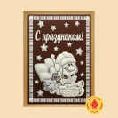 | 0,6/ШОК/СПРАЗД/ТАНКИСТ | С Праздником "Танкист" (600 грамм) | 1023 руб.
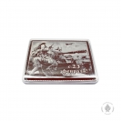 | 0,6/ЩОК/ДЕВ/С/АВТ | 23 Февраля "Девушка с автоматом" (600 гр) | 1023 руб.
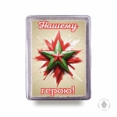 | 0,6/ПЛ/НАШ/ГЕР/ОРДЕН | Нашему герою "Орден" (600 гр) | 1023 руб.
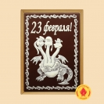 | 0,6/ШОК/23Ф/ЗМЕЙГОР | 23 Февраля "Змей горыныч" (600 грамм) | 1023 руб.
 | 0,6/ПЛ/23ФЕВ/11 | 23 февраля «11» (600 грамм) | 1023 руб.
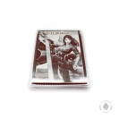 | 0,6/ШОК/С/ПРЗД/ДЕВ | С праздником девушка (600 гор) | 1023 руб.
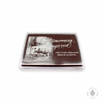 | 0,6/ШОК/НАСТ/МУЖЧ | Настоящему мужчине (600 гр) | 1023 руб.
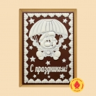 | 0,6/ШОК/СПРАЗД/ВДВ | С Праздником "ВДВ" (600 грамм) | 1023 руб.
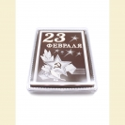 | 0,6/ШОК/23ФЕВ/1 | 23 Февраля (1) 600 грамм | 1023 руб.
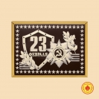 | 0,6/ШОК/23ФЕВ/2 | 23 Февраля (2) 600 грамм | 1023 руб.
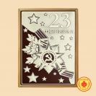 | 0,6/ШОК/23ФЕВ/3 | 23 Февраля (отечественная война) 600 грамм | 1023 руб.
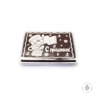 | 0,6/ШОК/МОРЯК/С/ПР | С праздником "Моряк" (600 грамм) | 1023 руб.
 | 0,6/ПЛ/23ФЕВ/8 | 23 февраля «8» (600 грамм) | 1023 руб.
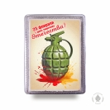 | 0,6/ПЛ/ГРАНАТ | Граната (600 гр) | 1023 руб.
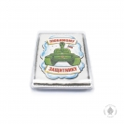 | 0,6/ГЛТ/ТАНК/ЛЮБ/ЗАЩ | Танк "Любимому защитнику" (600 грамм) | 1023 руб.
 | 0,6/ПЛ/23ФЕВ/16 | 23 февраля «16» (600 грамм) | 1023 руб.
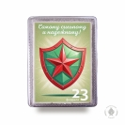 | 0,6/ПЛ/САМ/СИ/НАД | Самому сильному и надежному (600 гр) | 1023 руб.
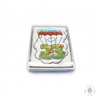 | 0,6/ГЛТ/23Ф/ПАРАШ | 23 Февраля "Парашют" (600 грамм) | 1023 руб.
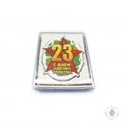 | 0,6/ГЛТ/ЗВЕЗ/ЗАЩ/ОТЕЧ | Звезда "С Днем защитника отечетсва" (600 грамм) | 1023 руб.
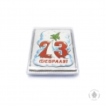 | 0,6/ГЛТ/САМ/ОБЛК/23Ф | Самолёт, облака «23 февраля» (600 гр) | 1023 руб.
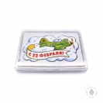 | 0,6/ГЛТ/23Ф/САМОЛЕТ | Самолет 23 Февраля (600 грамм) | 1023 руб.
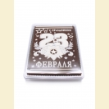 | 0,6/ШОК/Пр/143 | С праздником (23 февраля) 600 грамм | 1023 руб.
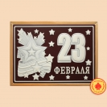 | 0,6/ШОК/Пр/144 | 23 Февраля "звезда" (600 грамм) | 1023 руб.
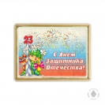 | 0,6/ПЛ/23ФЕВ/4 | 23 февраля «4» (600 грамм) | 1023 руб.
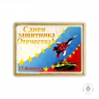 | 0,6/ПЛ/23ФЕВ/5 | 23 февраля «5» (600 грамм) | 1023 руб.
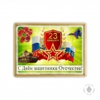 | 0,6/ПЛ/23ФЕВ/6 | 23 февраля «6» (600 грамм) | 1023 руб.
 | 0,6/ПЛ/23ФЕВ/12 | 23 февраля «12» (600 грамм) | 1023 руб.
 | 0,6/ПЛ/23ФЕВ/14 | 23 февраля «14» (600 грамм) | 1023 руб.
 | 0,6/ПЛ/23ФЕВ/15 | 23 февраля «15» (600 грамм) | 1023 руб.
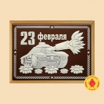 | 0,6/ШОК/23Ф/ТАНК | 23 Февраля "танк" (600 грамм) | 1023 руб.
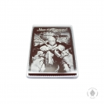 | 0,6/ШОК/МОЕМ/РЫЦ | Моему рыцарю (600 грамм) | 1023 руб.
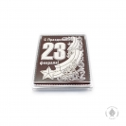 | 0,6/ШОК/23Ф/ЛЕНТ/ЗВЕЗД | 23 Февраля (лента со звездой) (600 грамм) | 1023 руб.
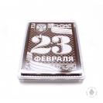 | 0,6/ШОК/23Ф/ГЕРБ | 23 Февраля "Герб" (600 грамм) | 1023 руб.
 | 0,6/ПЛ/23ФЕВ/9 | 23 февраля «9» (600 грамм) | 1023 руб.
 | 0,6/ПЛ/23ФЕВ/10 | 23 февраля «10» (600 грамм) | 1023 руб.
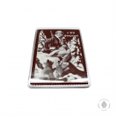 | 0,6/ШОК/ДЕВ/С/МИШ/23Ф | Девушка с мишкой "23 Февраля" (600 гр) | 1023 руб.
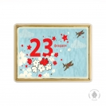 | 0,6/ПЛ/23ФЕВ/3 | 23 февраля «3» (600 грамм) | 1023 руб.
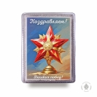 | 0,6/ПЛ/ВЕЛ/ПОБ/КУБ | Поздравляем "Великих побед" Кубок (600 гр) | 1023 руб.
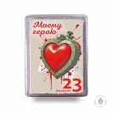 | 0,6/ПЛ/МО/ГЕРОЮ/СЕР | Моему герою "сердце" (600 гр) | 1023 руб.
 | 0,6/ПЛ/23ФЕВ/13 | 23 февраля «13» (600 грамм) | 1023 руб.

